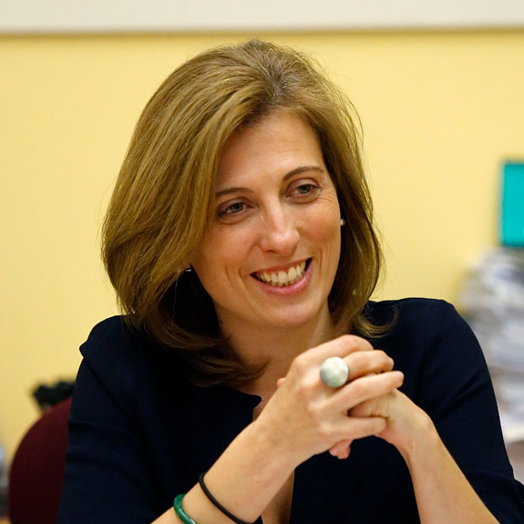

Maise Balcells i Mundet
Licenciada en derecho por la Universidad Autónoma de Barcelona (1988-1993). Curso de Liderazgo e Innovación social en las ONG (Instituto de Innovación Social Esade, Edición 2.016-2017)
Hermana de una persona con discapacidad intelectual.
Veintiséis años de ejercicio profesional como abogada por cuenta propia con especialización en asesoramiento a personas y familias en el ámbito del derecho de las personas y a entidades del tercer sector.
Miembro del patronato de la fundación Pro discapacitats fundació Privada Terrassenca – Prodis- des del año 1.997 (presidenta del patronato des del 2.013).
Actualmente Vicepresidenta Segunda de la Junta de Dincat Federación Catalunya, Vocal de la Junta de AEES Dincat y Vicepresidencia, en representación de Dincat, en Plena Inclusión España.

